GROHE 3-Wege-Umstellung Allure 19590_1 FMS für 29033 satin steel
GROHE

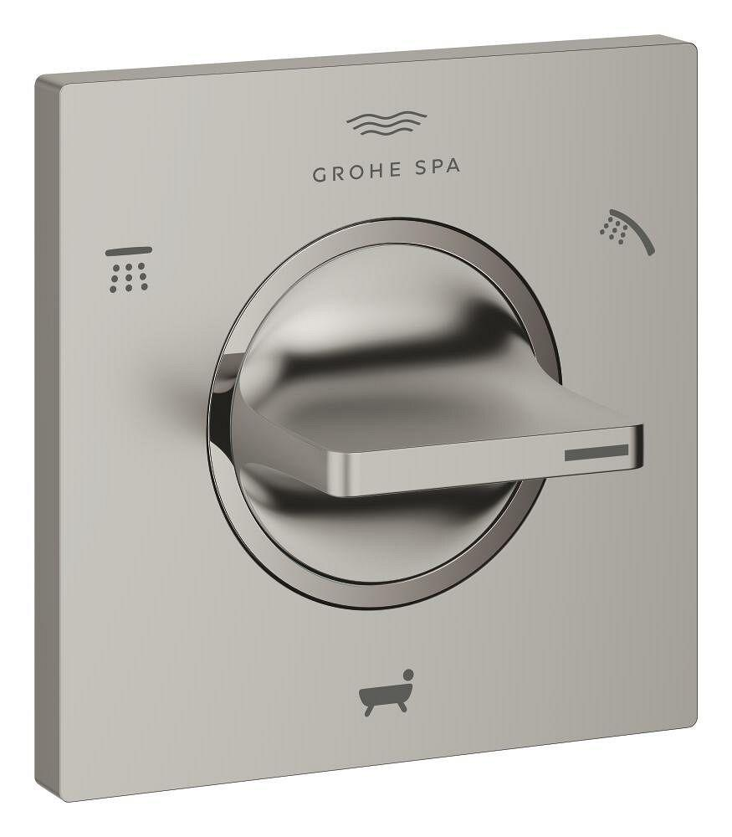Eigenschaften
HAN:
19590MS1

